|  |  |
| --- | --- |
| HỘI CÁC TRƯỜNG CHUYÊN  VÙNG DUYÊN HẢI VÀ ĐỒNG BẰNG BẮC BỘ  **TRƯỜNG THPT CHUYÊN LÊ THÁNH TÔNG**  **QUẢNG NAM**  **ĐỀ THI ĐỀ XUẤT** | **ĐỀ THI MÔN HÓA HỌC**  **KHỐI 11 - NĂM 2023**  *Thời gian: 180 phút*  *(Đề thi có 09 trang, gồm 8 câu)* |

**Câu 1 (2,5 điểm): Tốc độ phản ứng**

Các ester bị thủy phân trong môi trường nước, và quá trình này được xúc tác bởi cả acid và base. Bảng dưới đây đưa ra sự phụ thuộc của nồng độ methyl acetate trong nước với thời gian. Dung dịch ban đầu được điều chế bằng cách trộn khoảng 20ml ester (khối lượng riêng d = 0,933 kg/L, 980ml nước và một lượng xúc tác sulfuric acid (pH~2, được duy trì không đổi, bỏ qua thể tích acid).

|  |  |  |  |  |  |
| --- | --- | --- | --- | --- | --- |
| Thời gian (phút) | 10 | 150 | 400 | 720 | 1010 |
| [MeCOOMe] (M) | 0,269 | 0,246 | 0,211 | 0,173 | 0,144 |

a) Xác định bậc phản ứng theo ester và tính hằng số tốc độ biểu kiến (kobs).

Khi thay thế methyl acetate bởi methyl butylrate (25ml ester, d = 0,9 kg/L, 975ml nước và acid) thì có sự thay đổi như sau: Trong 14,5 giờ đầu tiên, nồng độ ester trong nước được xác định thấy là 0,157 M và không thay đổi, rồi sau đó giảm.

b) Giải thích ngắn gọn hiện tượng này.  
c) Tính hằng số tốc độ kobs của phản ứng thủy phân methyl butylrate, cũng như nồng độ của nó sau 1 ngày kể từ khi bắt đầu thí nghiệm.

Khi thủy phân methyl acetate có mặt base (dư 50%) thì thu được các dữ kiện sau:

|  |  |  |  |  |
| --- | --- | --- | --- | --- |
| Thời gian (phút) | 0 | 0,5 | 1 | 1,75 |
| [MeCOOMe] (M) | 0,500 | 0,338 | 0,246 | 0,165 |
| r (M/s) | 7,39.10-3 | 3,91.10-3 | 2,4.10-3 | 1,35.10-3 |

d) Xác định bậc phản ứng của ester trong trường hợp này và tính hằng số tốc độ của phản ứng.

**HDC:**

1. **0,5 điểm**  
   Phản ứng có **bậc là 1 theo ester**.  
   kobs = 6,27.10-4phút-1
2. **0,5 điểm**

Do độ tan hạn chế của methyl butylrate, lượng ester lấy ban đầu không được trộn lẫn hoàn toàn với nước, phase hữu cơ vẫn còn. Khi phản ứng thủy phân diễn ra, nồng độ cân bằng của ester vẫn được duy trì trong pha nước.

1. **0,5 điểm**

$\text{r = - }\frac{\text{d[ester]}}{\text{dt}}\text{= - }\frac{\text{△}{\text{C}}_{\text{ester}}}{\text{△}\text{t}}\text{= }\frac{\frac{\text{25.0,9}}{\text{102}}\text{-0,157.0,975}}{\text{0,975.14,5.60}}\text{= 7,96 . 10}\text{-5}\text{ (M.phút}\text{-1}\text{) = k}\text{obs}\text{[ester]}$ ⇒kobs = = **5,1.10-4 phút-1**

Khi nồng độ nhỏ hơn độ tan, quan sát được động học bậc một như bình thường:  
C24h = C15h . exp(-kt) = 0,157 . exp(-5,1.10-4.9,5.60) = **0,117 M**

1. **1,0 điểm**

R1COOR2 + OH‑ → R1COOR- + R2OH

[OH]- = 0,25 + [ester]

r = k’[ester]a[OH-]b

Giải hệ phương trình: a=1, b=1  
**Bậc phản ứng của ester bằng 1**.   
Ta tính hằng số tốc độ k’ như sau: $$k^{'}= \frac{r}{\left[ester\right][{OH}^{-}]}$$

Lấy giá trị trung bình, **k’ = 1,97.10-2 M-1phút-1**

**Câu 2 (2,5 điểm):** Cân bằng và phản ứng trong dung dịch. Pin điện – Điện phân.

**2.1.** Ở nhiệt độ 25oC, độ tan của Fe2(SO4)3 là khoảng 245 gam/1,00 L nước, có nghĩa là nồng độ khoảng 0,6 M. Một sinh viên dự kiến pha 100,0 mL dung dịch Fe2(SO4)3 nồng độ 0,100 M. Tuy nhiên khi pha xong thì trong dung dịch thu được (gọi là dung dịch **A**) xuất hiện vẩn đục màu nâu.

**a)** Bằng tính toán, hãy giải thích hiện tượng trên.  
**b)** Tính pH của dung dịch **A**.  
**c)** Để làm tan vẩn đục, sinh viên này thêm từ từ từng giọt dung dịch H2SO4 đặc (nồng độ 98%, khối lượng riêng D = 1,84 g/mL) vào 100,0 mL dung dịch **A** kể trên (vừa thêm dung dịch, vừa khuấy). Tính số giọt dung dịch H2SO4 đặc tối thiểu mà sinh viên này cần thêm vào dung dịch **A** để dung dịch trở nên trong suốt. Coi thể tích mỗi giọt là như nhau và đều là 0,030 mL.  
Cho biết: pKa(HSO4–) = 1,99; pKs(Fe(OH)3) = 37,00; pKw = 14,00.   
Fe3+ + H2O ⇌ FeOH2+ *β = 10–2,17

**HDC: Câu a) 0,5 điểm Câu b) 0,5 điểm Câu c) 0,5 điểm**

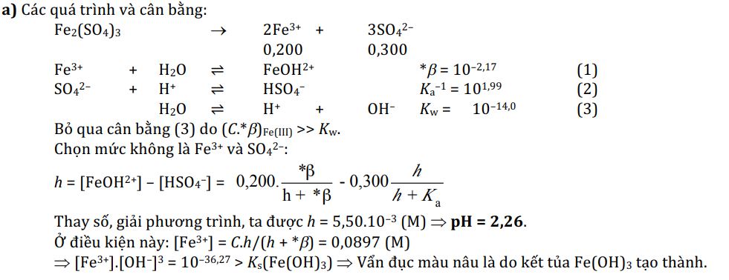

**b)**

Viết các quá trình và cân bằng.  
h = [FeOH2+] + 3(CFe3+ - [Fe3+] – [FeOH2+]) – [HSO4-]  
 = 3CFe3+ - 3[Fe3+] - 2[FeOH2+] - [HSO4-]

⇒ pH = 2,00

  
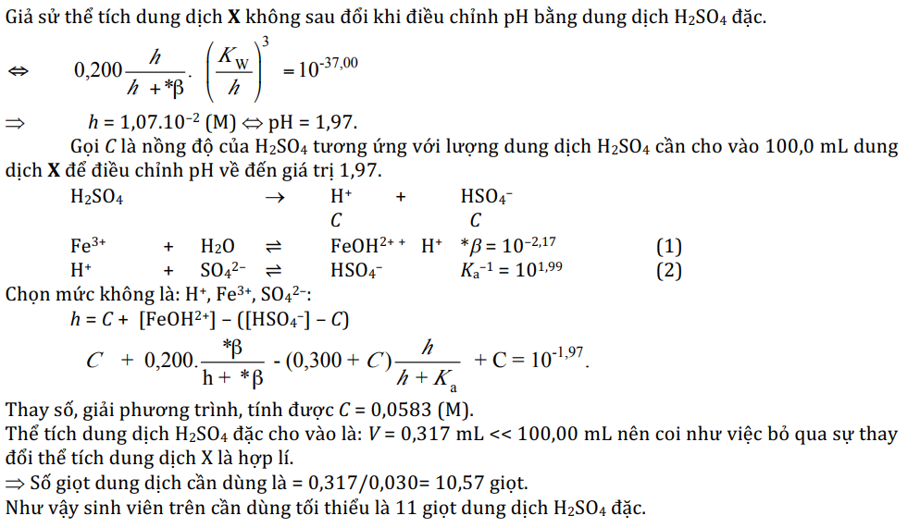

**2.2.** Thêm 10,00 mL dung dịch Fe2+ 0,10 M vào 30,00 mL dung dịch gồm MnO4− 0,020 M và H+ 0,72 M được dung dịch **B**.  
**a)** Viết và cân bằng phản ứng oxi hoá khử. Tính hằng số cân bằng của phản ứng.  
**b)** Tính thế của điện cực Pt nhúng trong dung dịch **B**.  
**c)** Viết sơ đồ pin điện khi ghép điện cực Pt nhúng trong dung dịch **B** với điện cực Cu nhúng trong dung dịch **C** thu được khi trộn 10 mL dung dịch Cu+ 0,02 M với 10 mL dung dịch NH3 2,0M. Tính sức điện động của pin.  
Cho biết: Eo(MnO4−, H+/Mn2+) = 1,510 V; Eo(Fe3+/Fe2+) = 0,771 V; Eo(Cu+/Cu) = 0,521 V;   
Phức Cu+ − NH3 có: lgk1 = 5,93; lgk2 = 4,93; pKa(NH4+) = 9,24.

**HDC: Câu a) 0,25 điểm Câu b)0,25 điểm Câu c) 0,5 điểm**

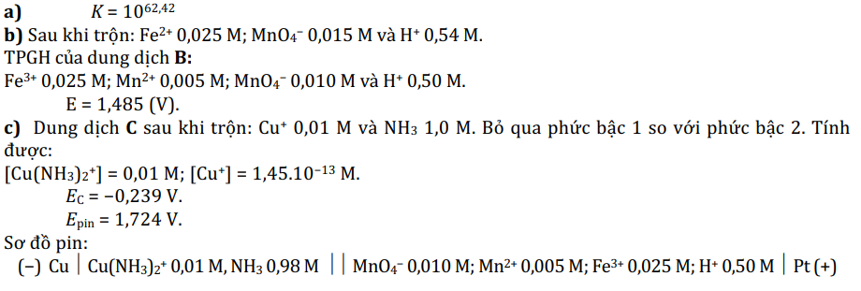

**Câu 3 (2,5 điểm):** Nhiệt động học và cân bằng hóa học.

**3.1.** Một nhà hóa học đã thực hiện các phép đo áp suất hơi nước ở các nhiệt độ khác nhau và các dữ kiện được cho trong giản đồ dưới đây. Trong một bình dung tích 100 L, có một chất khí bền được bão hòa hơi nước ở nhiệt độ 40oC và áp suất tổng bằng 1000 mmHg. Xác định khối lượng nước được ngưng tụ trong điều kiện đẳng áp nếu nhiệt độ của hỗn hợp khí giảm đi 15oC.

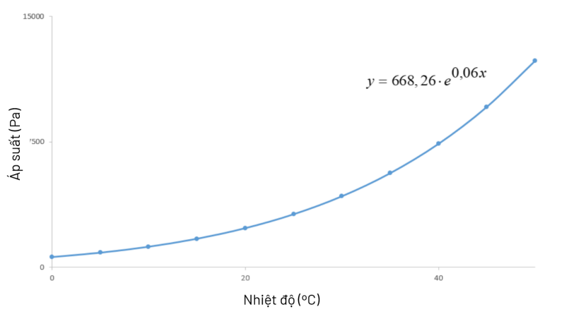

**HDC: 1 điểm**

n(H2O) = tổng  
ntổng = PV/RT = 5,13 mol

⇒ △n(H2O) = 0,17 mol ⇒ m(H2O) = 3,06 g

**3.2.** Ở nhiệt độ cao PCl5 bị phân li theo phản ứng: PCl5(k) ⇌ PCl3(k)+ Cl2(k)  
Người ta thực hiện các thí nghiệm sau:  
**a)** Thí nghiệm 1: Cho 83,2956 gam PCl5 vào bình dung tích V ở nhiệt độ T. Sau khi đạt tới cân bằng đo được P1 = 2,700 atm; hỗn hợp khí trong bình có tỉ khối so với hidro bằng 68,862. Tính độ phân li α1 và KP1.  
**b)** Thí nghiệm 2: Được tiến hành với các điều kiện nhiệt độ và lượng chất như thí nghiệm 1 nhưng trong bình phản ứng có dung tích V’ = 2V. Tính áp suất P2 của bình phản ứng tại trạng thái cân bằng.  
**c)** Thí nghiệm 3: Thêm tiếp vào hệ phản ứng ở thí nghiệm 1 một lượng Ar có thể tích bằng V (ở T, P1), giữ nhiệt độ và dung tích của bình phản ứng không đổi. Tính áp suất P3 của bình phản ứng khi cân bằng mới được thiết lập.  
**d)** Thí nghiệm 4: Thêm tiếp vào hệ phản ứng ở thí nghiệm 1 một lượng Cl2 có thể tích bằng V (ở T, P1), giữ nhiệt độ và dung tích của bình phản ứng không đổi. Tính áp suất P4 của bình phản ứng khi cân bằng mới được thiết lập.  
**e)** Thí nghiệm 5: Giữ nguyên lượng PCl5 và dung tích bình như ở thí nghiệm 1 nhưng hạ nhiệt độ của bình đến T’ = 0,9T thì đo được áp suất cân bằng là P5 = 1,944 atm. Tính KP5 và độ phân li α5 của PCl5, từ đó cho biết phản ứng thuận là tỏa nhiệt hay thu nhiệt.  
*Cho biết: Cl = 35,453; P = 30,974; H = 1,008; Các khí đều là khí lí tưởng.*

**HDC:**

**a)** **0,5 điểm**

|  |  |  |
| --- | --- | --- |
|  | PCl5 → | PCl3 + Cl2 |
| Ban đầu | 0,4 |  |
| CB | (1-α1).0,4 | 0,4.α1 0,4.α1 |

ntổng = (1+α1).0,4

**b) 0,25 điểm**

|  |  |  |
| --- | --- | --- |
|  | PCl5 → | PCl3 + Cl2 |
| Ban đầu | 0,4 |  |
| CB | 0,4-x | x x |

ntổng = 0,4 + x

$${\text{K}}_{\text{P1}}\text{ = }\frac{\text{(}{\frac{\text{x}}{\text{0,4+x}}\text{)}}^{\text{2}}}{\text{(}\frac{\text{0,4-x}}{\text{0,4+x}}\text{)}}\text{ . }{\text{P}}_{\text{2} }\text{=} \frac{\text{(}{\frac{\text{x}}{\text{0,4+x}}\text{)}}^{\text{2}}}{\text{(}\frac{\text{0,4-x}}{\text{0,4+x}}\text{)}}\text{ . }\frac{\left(\text{0,4+x}\right)\text{ . 0,082 . T}}{\text{2V}}\text{ = 0,9 (atm) }\text{(I)}$$

Ở TN1: $\frac{\text{T}}{\text{V} }\text{=} \frac{{\text{P}}_{\text{1}}}{\text{nR}} \text{=} \frac{\text{2,7}}{\text{0,4}\left(\text{1+0,5}\right)\text{.0,082}} \text{=} \text{54,878}$ (**II)**Từ**(I)** và **(II) ⇒** x=0,2472 **⇒P2=1,4562 (atm) ~ 1,5 (atm)**

**c) 0,25 điểm**

Pi.V = ni.R.T **⇒** Khi thêm Ar, V= const **⇒** Pi = const  
**⇒ P3** = P1 + PAr = 2P1 = **5,4 (atm)**

**d) 0,25 điểm** Thêm Cl2 **⇒** Cân bằng dịch chuyển

Tại thời điểm vừa thêm Cl2:

3,6 atm; 0,9 atm; 0,9 atm

|  |  |  |
| --- | --- | --- |
|  | PCl3 + Cl2 → | PCl5 |
| Ban đầu | 0,9 3,6 | 0,9 |
| CB | 0,9-y 3,6-y | 0,9+y |

**⇒** y = 0,4955 **⇒ P4 = 4,9 (atm)**

1. **0,25 điểm**

**⇒** n’ = 0,48 (mol) = (1+α5).0,4 **⇒ α5 = 0,2**

**Câu 4 (2,5 điểm):** Hóa nguyên tố (Kim loại, phi kim nhóm IVA, VA). Phức chất.

**4.1.** Hợp chất **A**, tạo thành từ các nguyên tố **X** và **Y**, là sản phẩm hóa học quan trọng có thể được sử dụng để làm chất bôi trơn, thuốc trừ sâu và những hóa chất tương tự. **A** có thể được điều chế bởi phản ứng của FeP2 – là sản phẩm phụ của quá trình điều chế **X** – với pyrite. Trong phản ứng này, cũng thu được một hợp chất **B** lưỡng nguyên tố, **B** hòa tan trong sulfuric acid loãng tạo thành khí **C**, còn phản ứng với sulfuric acid đặc thì giải phóng sulfur dioxide. Chất **C** tạo kết tủa với rất nhiều ion kim loại. Chất **A** tinh khiết có màu vàng, bền nhiệt, nhưng trong không khí ẩm dễ bị phân hủy, gây ra mùi trứng thối. **A** bị thủy phân trong ethanol, thu được hợp chất diester **D** (phân tử có 1 nguyên tử **X** ở trung tâm) và giải phóng khí **C**. Phản ứng giữa **D** với Cl2 dùng để chế tạo **E** (là nguyên liệu cho thuốc trừ sâu), đồng thời giải phóng acid khí **F** và đơn chất **Y** (tỉ lệ mol sản phẩm 1:1:1). Trộn lẫn rồi đun nóng hỗn hợp phosphorus pentoxide thu được hai hợp chất **G1** và **G2** có cấu trúc đói xứng.  
**a)** Viết công thức các chất **A**, **C**-**F**, **G1**, **G2**.  
**b)** Viết phương trình điều chế **A** từ phản ứng giữa pyrite với FeP2.  
**c)** Viết phương trình phản ứng của **B** với sulfuric acid đặc.

**HDC:  
a) 0,5 điểm A:** P4S10; **C:** H2S; **D:** S=P(OCH2CH3)2(SH); **E:** S=P(OCH2CH3)2Cl; **F:** HCl; **G1:** P4O6S4; **G2:** P4S6O4

**b) 0,25 điểm** 2FeP2 + 12FeS2 → 14FeS + P4S10

**c)** **0,25 điểm** 2FeS + 10H2SO4 (đặc) → Fe2(SO4)3 + 9SO2 + 10H2O

**4.2.** Trong một ống nghiệm thạch anh, cho iodine phản ứng với các mảnh đơn chất kim loại chuyển tiếp **M** ở 280oC để tạo thành chất rắn **X** màu nâu đỏ trên bề mặt kim loại. Đun nóng **X** trong bình chân không ở 300oC để phân hủy, tạo thành chất rắn **Y** màu đỏ và chất khí màu tím, quá trình đi kèm với sự giảm khối lượng 29.4%. **Y** được chuyển hóa thành chất màu đỏ thẫm **Z** khi tiếp xúc với không khí khô (khối lượng tăng 5.25% và **Z** có nhiều hơn **Y** 1 nguyên tử oxygen). Cho sulfate của **M** phản ứng hoàn toàn với phối tử hữu cơ hai càng 2,2'-bipyrimidine (kí hiệu là bipy, khối lượng phân tử 156.2), sau khi phản ứng diễn ra hoàn toàn thì thêm một lượng vừa đủ KI trong methanol vào bình phản ứng để nhận được các tinh thể màu xanh lục **A**. **A** phản ứng với Mg tạo thành chất màu xanh lam **B**, chất này bị khử tiếp bởi LiAlH4 trong THF, tạo thành chất rắn màu đỏ **C**. Nếu cho **B** phản ứng với đơn chất iodine thì trước tiên tạo thành chất rắn màu đỏ khác là **D**, sau đó **D** phản ứng tiếp với đơn chất iodine và chuyển trở lại thành tinh thể màu xanh lục **A**. Kết quả phân tích nguyên tố cho thấy rằng **A** có thể được xem là phức của **Y** với kết hợp bipy. So với **Y**, **A** có khối lượng lớn hơn 157% và không chứa các phân tử dung môi. Các phép đo độ cảm từ cho thấy moment từ hiệu dụng của **A** là 3,75 μB, còn **C** nghịch từ.  
a) Xác định công thức của **X**, **Y**, **Z**.  
b) Xác định công thức của **A**.  
c) Biểu diễn cấu tạo của **B**, **C**, **D** (có thể biểu diễn các phối tử ở dạng viết tắt).  
d) Trong các nghiên cứu về thuốc chống ung thư, phức chất **M**, biểu diễn trong hình dưới, thu hút nhiều sự chú ý. Hãy viết số oxid hóa và cấu hình electron hóa trị của **M** trong phức chất.

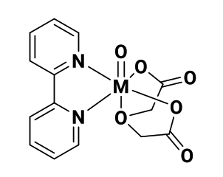  
Phức chất của **M**.

**HDC:**

**a)0,5 điểm**

Đặt công thức **X** là **M**Ix, Y là **M**Iy, thì **Z** là **M**OIy.

Khối lượng đương lượng mol của **Y** là Mr (**Y**) = $\frac{\text{16}}{\text{0,0525}}$ = 304,8. Sau khi thử các giá trị hóa trị (y) thì y = 2, tương ứng Mr (**M**) = 51 là phù hợp nhất. Vậy **M** là vanadium (V), **Y** là VI2, **Z** là VOI2.

Sau khi thử các giá trị x thì trường hợp x = 3 phù hợp, tương ứng với **X** là VI3.

**b)0,25 điểm**

**A** có moment từ là 3,75 μB, tương ứng với số electron độc thân là 3, tức là ion V2+. Đặt công thức **A** là V(bipy)xI2, ta có:

Công thức của **A** là V(bipy)3I2.

**c) 0,5 điểm**  
**B**: V(bipy)3   
**C**: Li[V(bipy)3] (hoặc Li[V(bipy)3]·4THF)   
**D**: [V(bipy)3]I

**d)** **0,25 điểm** Số oxid hóa: +4; cấu hình d1.

**Câu 5 (2,5 điểm): *Đại cương hữu cơ.***

**5.1.** Cho các chất có công thức sau:

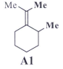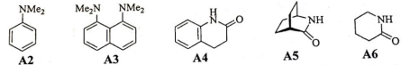

**a**. Vẽ cân băng giữa 2 đồng phân cấu dạng ghê, xác định cấu dạng bền hơn và gần kí hiệu R, S cho từng đồng phân lập thể của A1. Biết: tương tác của 2 nhóm methyl in đậm quyết định đến độ bền của cấu dạng

**b**. Cho giá trị pKa của acid liên hợp với A2 và A3 lần lượt là 5,1 và 12,1. Giải thích tính base cao bất thường của A3 so với A2.

**c**. Cho giá trị pKa (ứng với nhóm -NH-) của A4, A5 và A6 trong dung môi DMSO (xếp ngẫu nhiên) là 25,4; 20,7 và 26,6. Gán giá trị pKa cho từng chất A4, A5 và A6.

|  |  |  |
| --- | --- | --- |
| **5.1** | **a,** **Vẽ cân bằng giữa 2 đồng phân cấu dạng ghế, xác định cấu dạng bền hơn và gần kí hiệu R, S cho từng đồng phân lập thể của A1. Biết: tương tác của 2 nhóm methyl in đậm quyết định đến độ bền của cấu dạng**    **b. Cho giá trị pKa của acid liên hợp với A2 và A3 lần lượt là 5,1 và 12,1. Giải thích tính base cao bất thường của A3 so với A2.**  Trong A3 có thể năng cao do hiệu ứng lập thể của các nhóm methyl khiến cho các cặp e tự do trên nitrogen khó liên hợp vào vòng thơm và 2 cặp electron tự do trên 2 nguyên tử nitrogen đây nhau vì ở gần nhau. Quá trình proton hóa **A3** tạo ra acid liên hợp **HA3+** đã làm bền hoá hệ do một cặp electron tự do trên một nitrogen liên kết với proton và cặp electron tự do của nguyên tử nitrogen còn lại tạo liên kết hydrogen …N-HN.... Cấu trúc “2 càng” giữ proton này rất bền nên acid liên hợp **HA3+** được bển hoá, dẫn đến tính base của **A3** mạnh hơn **A2** (acid liên hợp **HA2+** không có cấu trúc giữ proton 2 càng” và **A2** it bị tương tác không gian mạnh của các nhóm methyl nên anh hưởng không nhiều đến sự liên hợp của cặp - tự do vào vòng thơm) rất nhiều.    **c. Cho giá trị pKa (ứng với nhóm -NH-) của A4, A5 và A6 trong dung môi DMSO (xếp ngẫu nhiên) là 25,4; 20,7 và 26,6. Gán giá trị pKa cho từng chất A4, A5 và A6.** | **0,25 đ**  **0,5 đ**  **0,25 đ**  **0,5 đ** |
| **5.2** | Ở cấu dạng **A** có sự siêu liên hợp của σC-N với σ*C-N, ở cấu dạng **B** có sự siêu liên hợp của cặp electron không liên kết của nguyên tử nitơ nN với σ*C-N.  - Sự siêu liên hợp σC-N → σ*C-N ở cấu dạng **A** yếu hơn sự siêu liên hợp nN → σ*C-N ở cấu dạng **B** (xem giảnđồ năng lượng bên phải hình).  - Tương tác 1,3-diaxial giữa nhóm *t*-Bu trục với hai cặp electron không liên kết trên N là không đáng kể.    - Ngoài ra, cấu dạng **B** bền hơn vì có momen lưỡng cực nhỏ hơn vì momen lưỡng một cặp e-n ở hướng liên kết biên ngược hướng với hai cặp e-n ở hướng liên kết trục.    - Do đó, cấu dạng B bền hơn cấu dạng A. | **0,25 đ**  **0,25 đ**  **0,25 đ**  **0,25 đ** |

**5.2**. Như đã biết, nhóm *t*-Bu rất cồng kềnh nên thường chiếm liên kết biên (equatiorial, viết tắt là e). Tuy nhiên, nghiên cứu cho thấy ở 1,3,5-tri-*tert*-butylhexahydro-1,3,5-triazine, cấu dạng **A** – với cả ba nhóm *t*-Bu biên – lại kém bền hơn so với cấu dạng **B –** cómột nhóm *t*-Bu chiếm liên kết trục (axial, viết tắt là a). Ở điều kiện thường, cấu dạng **B**  chiếm tới 85%. Giải thích sự bất thường này.



**Câu 6 (2,5 điểm): *Sơ đồ tổng hợp. Cơ chế phản ứng hợp chất hữu cơ***

*Strychnine* là một alkaloid kết tinh có vị đắng, 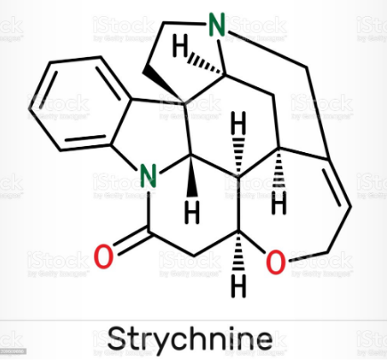

rất độc, được dùng làm thuốc trừ sâu, đặc biệt

là là để tiêu diệt các động vật có xương sống

nhỏ như chim và động vật gặm nhấm. Hóa

chất này được thu thập tự nhiên từ cây

*Strychnos nux-vomica*. Trong hóa học hữu cơ,

đối quang tinh khiết của strychnine được sử

dụng để phân giải các phân tử hữu cơ. Do tính

phức tạp, hiệu ứng sinh lí và nhu cầu cao, các nhà tổng hợp hữu cơ đã tìm kiếm nhiều hướng khác nhau để tổng hợp toàn phần hợp chất này trong nhiều năm. Trong bài này, bạn sẽ được biết đến một trong những con đường tổng hợp strychnine ngắn nhất

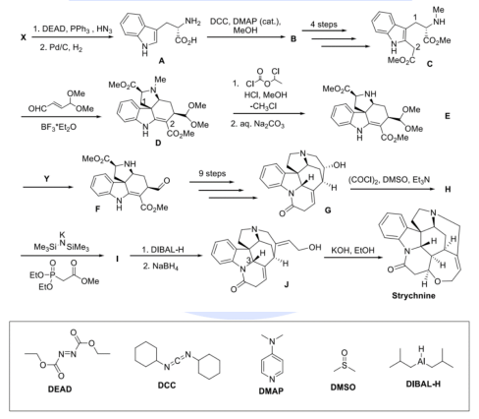

1) Vẽ cấu trúc hợp chất B. Trong phản ứng từ A thành B, tác nhân *DCC* được chuyển thành hợp chất khác. Vẽ cấu trúc của nó.

2) Viết cơ chế tạo thành hợp chất D. Trong phản ứng này, vai trò của BF3 là để tạo càng với nhóm carbonyl của aldehyde không no, nhưng bạn không cần biểu diễn nó trong cơ chế. Nhớ rằng trong quá trình này có xảy ra chuyển vị [1,5] hydride. 2 nguyên tử carbon được đánh số trong cấu trúc C và D chỉ ra vị trí các nguyên tử trong cả 2 cấu trúc (trước và sau phản ứng).

3) Sau giai đoạn đầu tiên của phản ứng tách methyl của amine (từ D thành E), hợp chất trung gian D1 được tạo thành, sau khi xử lí với dung dịch nước Na2CO3 tạo thành hợp chất E. Đề xuất cơ chế phù hợp của chuyển hóa từ D thành D1. Xác định D1. Nhớ rằng chloromethane là sản phẩm phụ của giai đoạn này.

4) Vẽ cấu trúc của H và I, chỉ rõ hóa lập thể.

5) Phản ứng H thành I được gọi là *Horner-Wadsworth-Emmons*. Vẽ tất cả các cấu trúc cộng hưởng có thể có của hợp chất trung gian có tính nucleophile chính, được tạo ra tức thì (in situ - trực tiếp trong hỗn hợp phản ứng) sẽ phản ứng với hợp chất H.

6) Trong phản ứng từ H thành I, thực tế có haisản phẩm được tạo thành. Một trong số chúng là sản phẩm mục tiêu I, còn lại là sản phẩm phụ I*. Vẽ cấu trúc I*.

7) Vẽ cấu trúc của hợp chất về mặt lí thuyết sẽ thu được từ I nếu chúng ta sử dụng LiAlH4 thay vì hệ khử hóa DIBAL-H/NaBH4.

**HDC:**

**1. ( 0,25 đ)**



**2. ( 0,5 đ)**

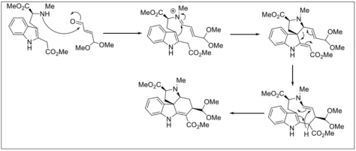

**3. ( 0,5 đ)**

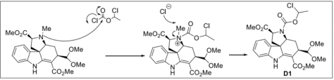

**4. ( 0,5 đ)**

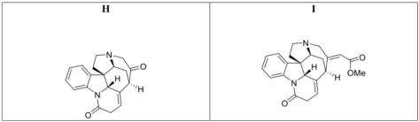

**5. ( 0,25 đ)**



**6. ( 0,25 đ)**

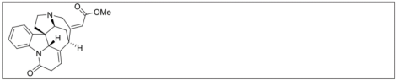

**7. ( 0,25 đ)**

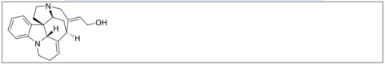

**Câu 7 (2,5 điểm): Xác định cấu trúc các chất hữu cơ (mô tả sơ đồ tổng hợp bằng lời dẫn)**

**7.1.** Hợp chất hữu cơ **A** dưới đây dùng hai bước chuyển hoá tạo thành lần lượt sản phẩm **B** và **C.** Hợp chất **B** (C10H15NO2) có cấu trúc 3 vòng, **B** cân bằng thuận nghịch với **B’** giống như một hemiacetal. Khi đem **B** xử lý với axit TFA ở 90oC trong dung môi DCM tạo ra hợp chất spiro 2 vòng **C**, một lactam vòng 7 cạnh.



Tìm cấu tạo của **B**, **B’** và **C**. Giải thích cơ chế từng bước trong chuyển hoá.

**7.2.** Hợp chất Spiro[3.3]heptan-1-on đem xử lý với TsNHNH2 thu được hợp chất **U** có bộ khung cacbon không thay đổi. Đem **U** tác dụng với NaH cho hiệu suất 100% tạo thành muối **V**. Nhiệt phân muối **V** sinh ra cấu tử trung gian kém bền **W**, cấu tử này lần lượt chuyển hoá thành các hidrocacbon từ **X1** 🡪 **X6** khác nhau có cùng công thức phân tử C7H10. Trong đó, **X3** và **X4**cùng xảy ra phản ứng mở vòng tương tự như xiclobuten dưới tác dụng của nhiệt độ, sinh ra các sản phẩm **X5** và **X6** tương ứng.

Viết công thức cấu tạo của Spiro[3.3]heptan-1-on và các chất **U**, **V**, **W**, **X1**, **X2**, **X3**, **X4**, **X5**, **X6**. Biết rằng **X2** và **X3** đều chứa anken 4 nhóm thế.



|  |  |  |
| --- | --- | --- |
| **7.1** | Tìm đúng công thức **B, B’** và **C**, mỗi công thức đúng **0,30 điểm (0,30x3)**    **Cơ chế tạo thành B (0,30 điểm)**   | **1,5** |
| **7.2** | Mỗi công thức đúng được **0,1** **điểm** (**0,1x10 = 1** ) | **1,0** |

**Câu 8 (2,5 điểm):** Hóa học các hợp chất thiên nhiên (Cacbohidrat và các hợp chất hữu cơ chứa nito đơn giản)

Trong hoá học của carbohydrate, nhiều phương pháp đã được phát triển để thiết lập cấu trúc của các oligosaccharide, chủ yếu là kích thước vòng của các gốc monosaccharide và các vị trí mà qua đó chúng gắn kết với nhau. Một phương pháp là methyl hoá hoàn toàn rồi thuỷ phân tất cả các liên kết glycosidic.  
**a)** Monosaccharide phải ở vị trí nào trong oligosaccharide nếu kết quả của sự methyl hoá hoàn toàn và sau đó thuỷ phân thì tạo thành dẫn xuất methyl của monosaccharide đó, trong đó:

A. không có nhóm alcohol nào không bị methyl hoá.  
B. một nhóm alcohol không bị methyl hoá.  
C. hai nhóm alcohol không bị methyl hoá.

Trisaccharide **X** chứa lần lượt các đơn vị A, B, C nối với nhau (từ trái sang phải). Methyl hoá hoàn toàn **X** và sau đó thuỷ phân tạo thành 2,3,4,6-tetra-O-methyl-D-glucose; 3,4,6- tri-O-methyl-D-glucose; và 1,2,3,6-tetra-O-methyl-D-galactose. Dữ kiện nhận được không cho phép kết luận chắc chắn về cấu trúc của **X**.

**b)** Vẽ tất cả các cấu trúc có thể có của **X** tương ứng với nhóm sản phẩm được mô tả ở trên. Chú ý rằng tất cả các đơn vị monosaccharide trong **X** được nối với nhau bởi các liên kết β-glycosidic.

Để xác định rõ cấu trúc, **X** được tham gia vào phản ứng khử hoá trước, sau đó methyl hoá hoàn toàn rồi thủy phân. Kết quả thu được là 2,3,4,6-tetra-O-methyl-D-glucose; 3,4,6-tri-O-methyl-D-glucose và 1,2,3,5,6-penta- O-methyl-D-dulcite (dulcite là sản phẩm khử hoá galactose, còn gọi là galactitol).

**c)** Xác định cấu trúc của 1,2,3,5,6-penta-O-methyl-D-dulcite và **X**.

Trong đường tiêu hoá của đa số các động vật và con người, hầu như không có enzyme α-galactosidase – có khả năng phân cắt các gốc α-galactosyl đầu mạch từ các oligosaccharides – khiến cho quá trình tiêu hoá các hợp chất như oligosaccharide **Y** trở nên phức tạp. Sau khi xử lí α-galactosidase với **Y**, hai sản phẩm **E** và **F** (theo tỉ lệ mol 2:1) dễ hấp thụ vào cơ thể. **F** không phản ứng với thuốc thử Tollens, và khi đun nóng vừa phải trong môi trường acid yếu thì tạo thành hỗn hợp đẳng mol các sản phẩm **G** và **H**, một trong số chúng là đơn vị chính của polysaccharide tạo thành thành tế bào trong các loài thực vật, và chuyển hoá giữa **G** và **H** có thể được thực hiện qua sự tạo thành các trung gian osazone và ozonide. Oxi hoá **E** bởi nitric acid đặc tạo thành dicarboxylic acid không quang hoạt. **E** thuộc nhóm các threo.

**d)** Viết phương trình tạo thành **G** và **H** từ **F**.

**e)** Vẽ cấu trúc **E** và **Y**.

**HDC:**

**a) 0,5 điểm**A. ở đầu không-khử.  
B. bên trong chuỗi hoặc ở đầu khử.  
C. ở vị trí nhánh.

**b)0,5 điểm**

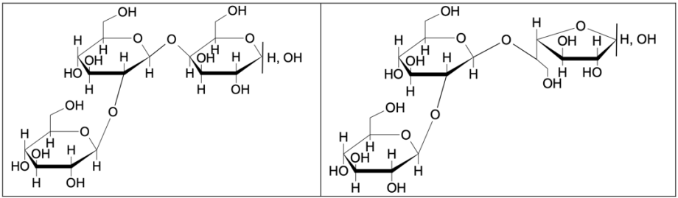

**c)0,5 điểm**

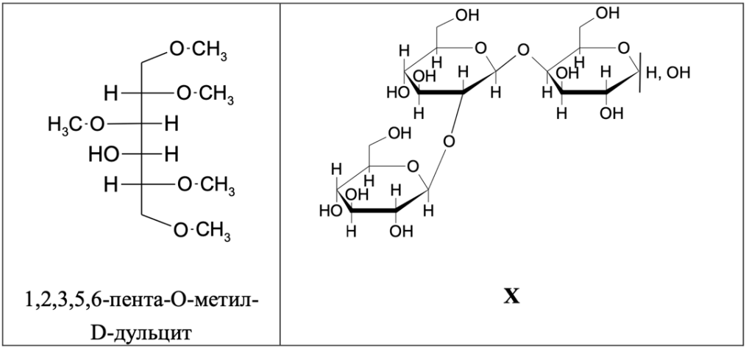

1,2,3,5,6-penta-O-methyl-D-dulcite

**d)0,5 điểm**

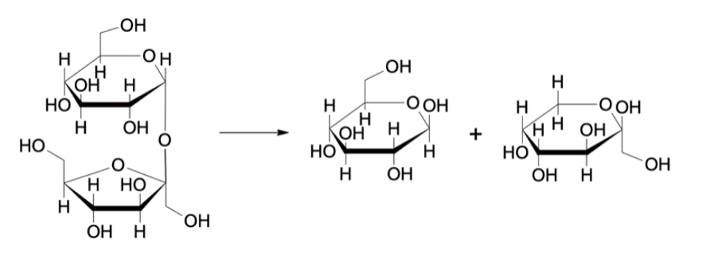

**e)0,5 điểm**

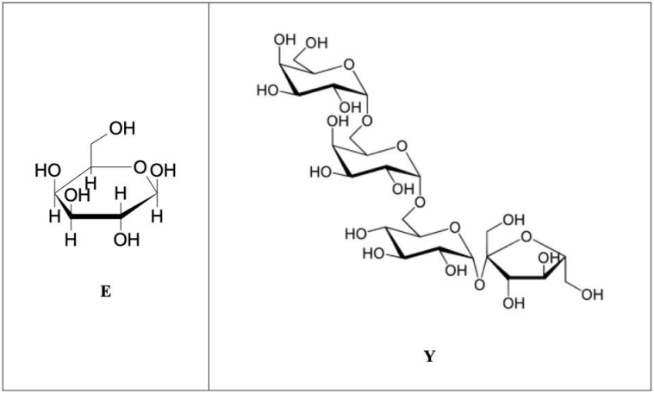

**---HẾT---**

|  |  |  |
| --- | --- | --- |
| **Người ra đề:** | **Nguyễn Thị Trang** | **0935267729** |
|  |